**Sistem Informasi *Point of Sale* Berbasis Web pada**

**Toko Afridah Cake**

M. Noer Rahman 1, Abdullah 2, Bayu Rianto 3

Universitas Islam Indragiri, Indonesia

|  |  |  |
| --- | --- | --- |
| **Article Info** |  | **ABSTRACT** |
| Article History  Received: 04-07-2022  Revides : 29-09-2022  Accepted: 13-12-2022  Keywords  *Point Of Sale*;  SDLC;  *Pieces*;  Afridah Cake;  Corresponding Author  **Abdullah,**  Universitas Islam Indragiri,  Tel. +62 8127580419  Email abdialam@gmail.com |  | The development of internet technology in Indonesia, especially in the use of computer technology for data processing, is also a concern in the business world. Through computerized data processing, all items that have been sold can be quickly identified, along with their advantages. Toko Afridah Cake is a business that sells various types of cakes and snacks in Tembilahan which is still with an *offline* transaction system. Therefore, it is necessary to build a *point of sale* information system at the Afridah Cake store so that it makes it easier to develop a business. Researchers use the SDLC (*System Development Life Cycle*) system development method and use *pieces* analysis. The system is designed using three levels of users, namely admin, cashier, and consumer. The system can be used to exist at Toko Afridah Cake because it has passed the *blackbox testing* stage without any errors. This web-based *point of sale* system makes it easier for store owners, especially to monitor the transaction process in the store without having to come to the store because the system is web-based so that it can be accessed anywhere while still being able to connect to the internet. |

**PENDAHULUAN**

Pada perkembangan teknologi internet di Indonesia terutama dalam pemanfaatan teknologi komputer untuk pengolahan data juga menjadi perhatian di dalam usaha UMKM. Perkembangan teknologi internet sekarang ini banyak *user friendly*, dalam artian tersebut memudahkan pengguna dalam memahami serta menjalankan fungsi internet tersebut. Dengan adanya internet segala transaksi dapat dilakukan tanpa dibatasi ruang dan waktu [1].

Alat bantu yang banyak digunakan oleh pedagang atau usaha untuk mempermudah dalam pembuatan laporan transaksi adalah sistem aplikasi *point of sales* (POS) yang berperan sebagai pencatatan transaksi bisnis, seperti misalnya *Pawoon, MokaPOS*, dan lain-lain. Umumnya, sistem tersebut terdiri dari aplikasi *waiter*, yang digunakan sebagai pemesanan makanan atau minuman, aplikasi *cash register* sebagai pencatatan pembayaran atau kasir, dan aplikasi *reporting* sebagai media *dashboard* untuk pemantauan laporan kinerja [2].

Melalui pengolahan data terkomputerisasi, semua item barang yang telah dijual mampu diketahui secara cepat, berserta keuntungannya. POS sangat berbermanfaat untuk penghubung tempat uang diterima dari pelanggan. Sistem POS yang baik yaitu dapat memberikan informasi terkait dengan transaksi dan laporan penjualan secara realtime [3]. Menurut Kosasi merancangan sistem aplikasi *point of sale* (POS) dapat memberikan pelayanan yang lebih baik kepada konsumen, seperti dalam perhitungan harga dan jumlah barang yang dibeli dapat menjadi lebih cepat dan kuantitas barang tidak lagi bergantung kepada pencatatan manual [4] .

Toko Afridah Cake merupakan sebuah UMKM yang bergerak di bidang penjualan aneka ragam kue serta cemilan di Tembilahan. Dalam hal ini proses penjualan yang terjadi masih terdapat banyak masalah seperti, sulitnya pencarian data pembelian, duplikasi data, pengolahan dan penyimpanan data masih dilakukan menggunakan pembukuan, sulitnya penyaringan data untuk dijadikan laporan, pemilik sulit memeriksa kegiatan penjualan yang terjadi di toko karena sistem transaksi bersifat offline. Hal yang terpenting dalam suatu industri penjualan produk yaitu harus adanya laporan serta data penjualan yang akurat [5]. Oleh karena itu perlu dibangunnya suatu sistem informasi *point of sale* pada toko Afridah Cake sehingga memudahkan mengembanggkan usaha.

**METODE**

Dalam sebuah perancangan atau pengembangan sistem informasi perlu dilakukannya sebuah metode pengembangan sistem agar sistem yang dibuat teratur dan berjalan dengan baik. Peneliti menggunakan metode pengembangan sistem SDLC *( System Development Life Cycle)*.

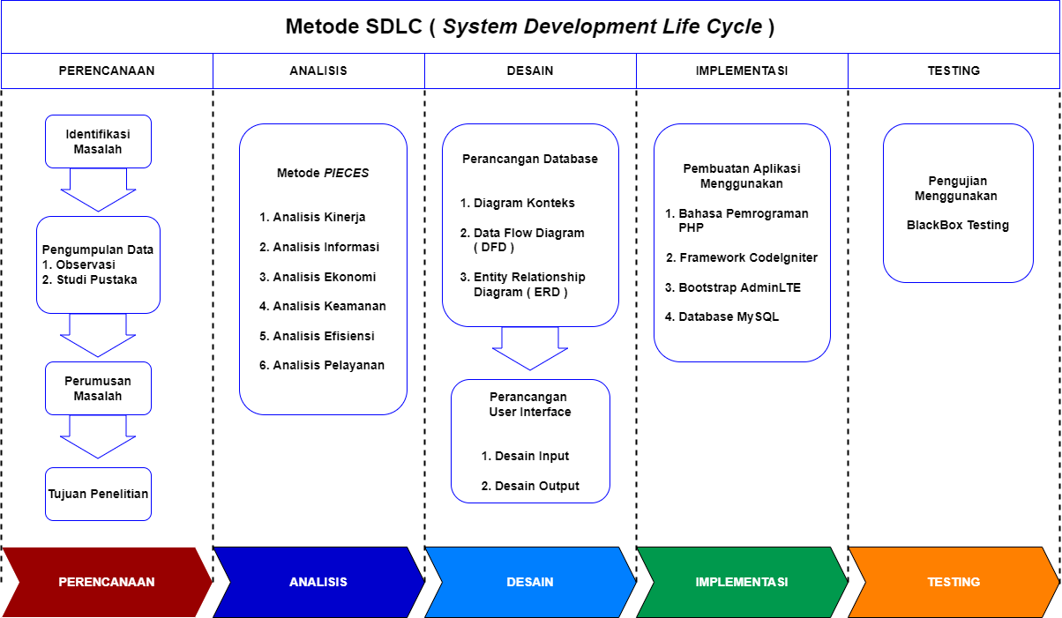

**Gambar 1.** Kerangka Penelitian

Berdasarkan Gambar 1 ada beberapa tahapan dalam metode SDLC yaitu perencanaan sistem, analisis sistem, desain sistem, implementasi dan testing [6].

1. Perencanaan Sistem

Dalam tahapan perencanaan sistem informasi *point of sale* berbasis web pada Toko Afridah Cake ini peneliti memperoleh data dengan beberapa teknik pengumpulan data [7] yaitu : observasi, wawancara, dan studi pustaka. Dalam teknik observasi peneliti mengamati secara langsung kegiatan mulai dari pemilihan barang hingga terjadinya suatu transaksi pembayaran untuk mencari data dan mengumpulkan data agar peneliti dapat membantu memberikan perbaikan pada sistem yang sedang berjalan. Kemudian dalam wawancara peneliti menanyakan kepada pemilik atau karyawan toko untuk mendapatkan informasi yang dibutuhkan. Dalam hal ini didapatkan suatu data yaitu perlu di rancangnya sebuah sistem *point of sale* pada Toko Afridah Cake. Studi pustaka, dilakukan untuk mendalami pemahaman tentang sistem yang berjalan maupun tentang sistem usulan dengan cara mempelajari dan mengumpulka informasi melalui buku-buku literatur, jurnal serta internet.

1. Analisis Sistem

Pada tahapan ini peneliti menganalisis sebuah sistem baru yang akan dibangun dengan beberapa tahapan analisis sistem dengan menggunakan metode analisis *pieces* untuk sebagai dasar kekurangan serta kebutuhan sistem yang akan dibangun diantaranya Analisis Kinerja, Analisis Informasi, Analisis Ekonomi, Analisis Kontrol/Keamanan, Analisis Efisiensi, Analisis Pelayanan [8].

1. Desain Sistem

Setelah selesai melakukan tahapan sebelumnya maka dapat dilakukannya tahapan desain sistem yaitu desain umum dan desain terinci. Desain Umum merupakan pembuatan desain seperti desain database yang menggunakan suatu pembuatan perancangan seperti *Diagram Konteks*, *Data Flow Diagram* (DFD), dan *Entity Relationship Diagram* (ERD) [9]. Desain Terinci meliputi desain user interface sistem baik tampilan input maupun output yang dalam perancangan ini penulis menggunakan *Draw io* untuk membuat desain sistem [10].

1. Implementasi

Dalam perancangan sistem penulis menggunakan bahasa pemrograman PHP yang memungkinkan dibuatnya aplikasi dinamis yang memungkinkan adanya pengolahan data dan pemrosesan data [11]. Untuk membuat aplikasi dinamis peneliti menggunakan framework *CodeIgniter* [12]. Pada sebuah tampilan menggunakan *Bootstrap AdminLTE* untuk memperindah tampilan dan dapat mempermudah user dalam penggunaan sistem yang akan dibangun [13]. Untuk pembuatan database menggunakan *MySQL (My Structured Query Language)* yang merupakan basis data *Relational Database managemnt System* (RDBMS) yang bisa memrposes secara cepat dan mudah digunakan [14].

1. Testing

Untuk memastikan sebuah sistem dapat berjalan dengan baik maka dilakukan sebuah pengujian menggunakan *blackbox testing* [15]*.* Sehingga dapat mengetahui apakah sistem sudah berjalan dengan baik atau sistem terdapat kesalahan – kesalahan yang tidak didapat pada tahap sebelumnya. Oleh karena itu jika terdapat kesalahan maka dapat diperbaiki sebelum sistem digunakan pada Toko Afridah Cake.

**HASIL DAN PEMBAHASAN**

**1. Analisis *Pieces***

Pada analisis sistem ini peneliti menggunakan analisis pieces untuk memberikan perbandingan pada sistem yang berjalan saat ini dengan sistem yang akan di usulkan, di mana pada tahapan tahapannya sebagai berikut :

Analisis Kinerja

Sistem Lama: Pada analisis kinerja masih kurang dikarenakan pembelian eceran dalam jumlah sedikit, terkadang tidak di hitung. Hal ini menyebabkan perselisihan pada jumlah stok yang ada. Sistem Usulan: Sistem bisa mencatat dan mengurangkan jumlah stok dengan otomatis jika terjadi pembelian barang walaupun dalam jumlah yang sedikit.

1. Analisis Informasi

Sistem Lama: Belum adanya rakap laporan secara otomatis dan transaksi setiap pembelian dikarenakan masih menggunakan excel untuk merekap laporan. Sistem Usulan : Sistem bisa merekap data laporan serta transaksi secara otomatis jika terjadi pembelian barang.

1. Analisis Ekonomi

Sistem Lama: Belum adanya laporan mingguan, laporan bulanan, dan tahunan secara akurat. Ini bisa mengakibatkan perselisihan dana yang dikeluarkan dan keuntungan penjualan. Sistem Usulan : Dalam sistem usulan dapat memberikan laporan secara akurat dan detail sehingga bisa meminimalisir kesalahan dalam penggunaan dana.

1. Analisis Keamanan/Kontrol

Sistem Lama: Keamanan data belum terjamin dikarenakan belum adanya sistem yang hanya digunakan oleh orang yang dipekerjakan dalam bidangnya. Sistem Usulan : Sistem sudah bisa melakukan keamanan data dikarenakan dalam sebuah sistem hanya orang yang bersangkutan bisa mengakses data tersebut.

1. Analisis Efisiensi

Sistem Lama: Pengecekan dan penjumlahan data masih cukup lama dikarenakan masih banyak data yang tidak sesuai dengan jumlah transaksi. Sistem Usulan : Sudah adanya data yang secara otomatis melakukan update jika terjadinya transaksi atau perturan jumlah data sehingga memudahkan pengguna dalam melakukan rekap data.

1. Analisis Pelayanan

Sistem Lama: Pelaporan terhadap pihak manajemen masih kurang efisiensi dan lama. Karena informasi yang diterima masih lambat dan membutuhkan wakktu yang cukup lama untuk membuat sebuah laporan. Sistem Usulan : Dalam hal pelaporan sistem efektif untuk memberikan laporan, admin atau kasir tinggal mengklik pada form laporan. Karena sistem secara otomatis mencatat segala transaksi yang ada.

**2. Desain Sistem**

Pada tahapan desain sistem ini peneliti menggunakan software draw io untuk mendesain sistem yang akan dibuat.

1. Diagram Konteks

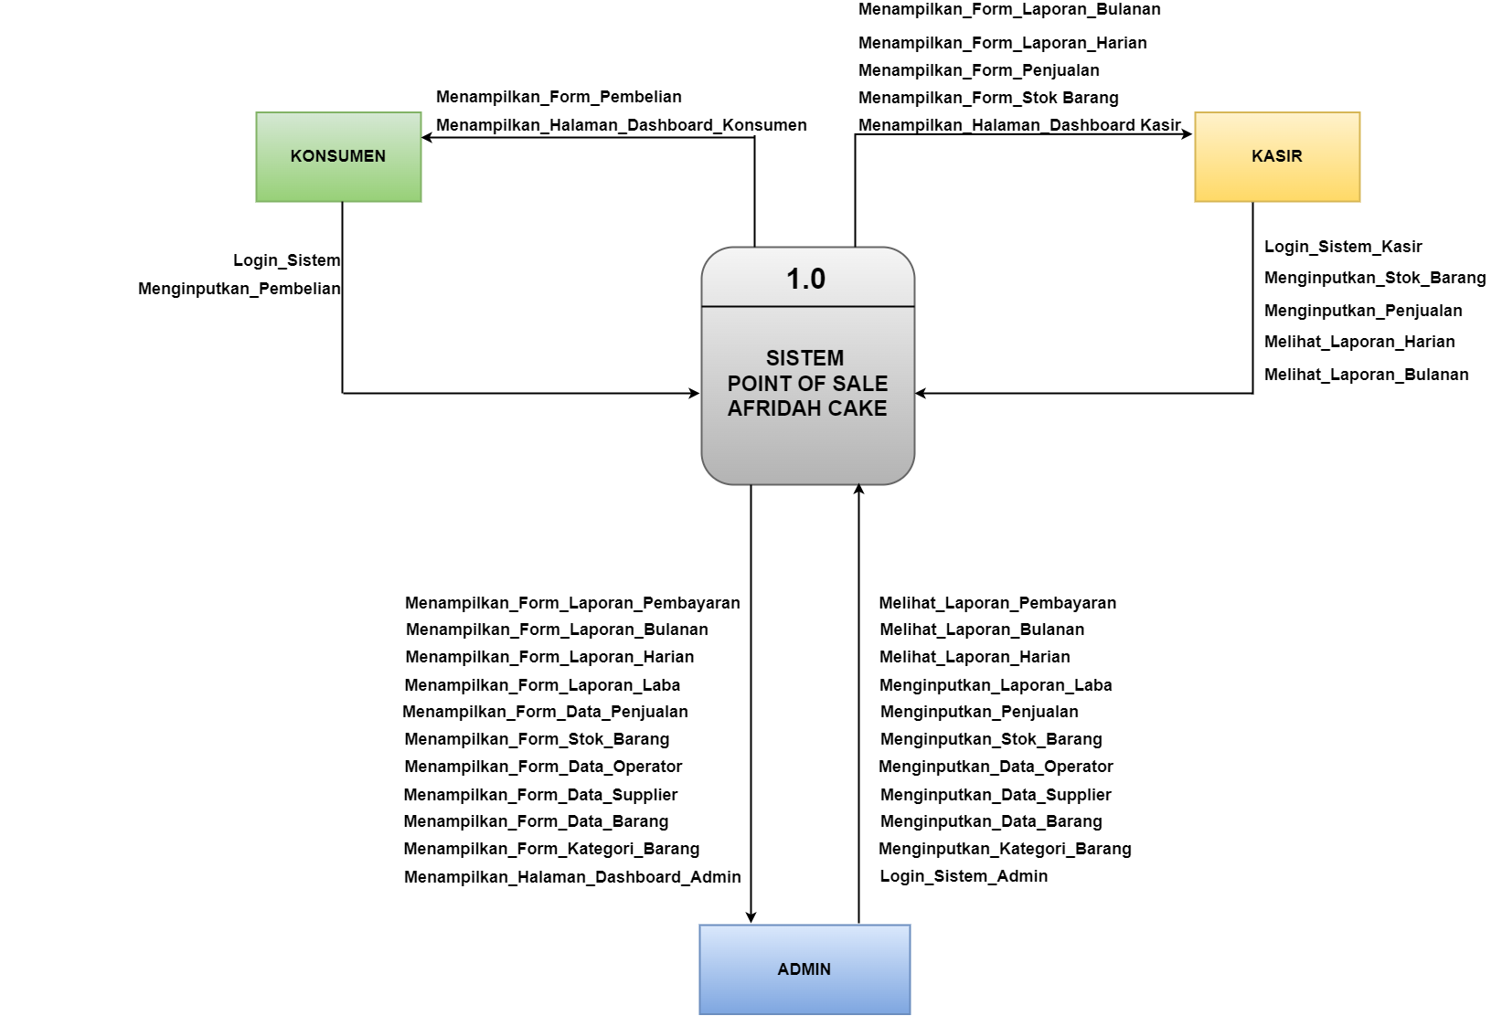

**Gambar 2.** Diagram Konteks

Pada Gambar 2 menjelaskan tentang *diagram konteks point of sale* toko afridah cake yang memiliki 3 entitas yaitu admin, kasir, dan konsumen. Dalam setiap entitas memiliki akses yang berbeda dalam sistem.

1. Data Flow Diagram

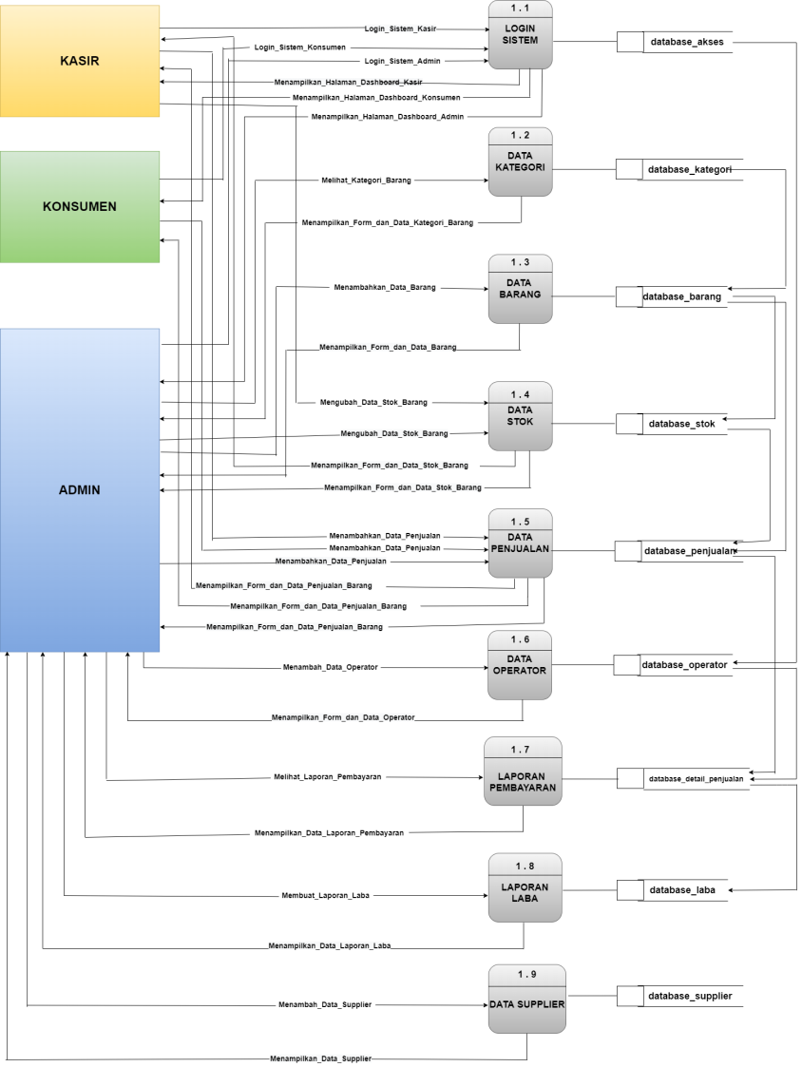

**Gambar 3.** Data Flow Diagram

Pada Gambar 3 menunjukkan *Data Flow Diagram* yang lebih kompleks dengan menampilkan arus data yang berjalan di sebuah sistem *Point Of Sale* pada Toko Afridah Cake dan menampilkan bagaimana setiap entitas memiliki hak akses yang berbeda.

1. Perancangan Tampilan Dashboard Sistem

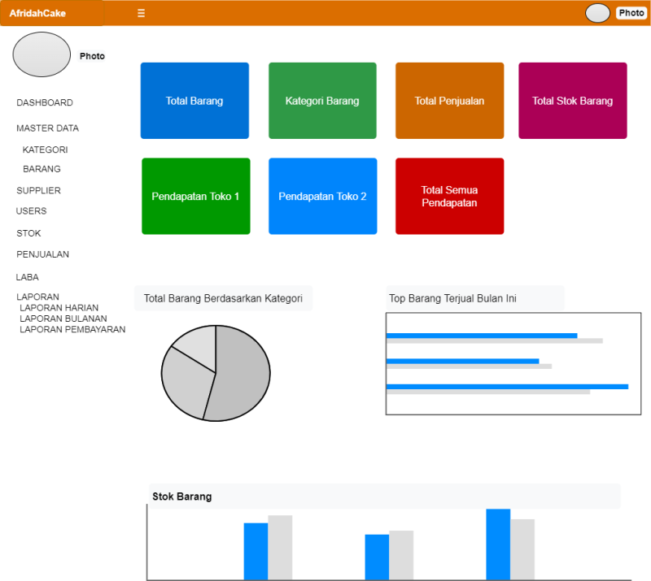

**Gambar 4.** Dashboard Sistem

Pada Gambar 4 merupakan hasil dari rancangan yang di buat untuk tampilan dashboard admin. Pada dashboard admin memiliki banyak fitur yang dibuat untuk memudahkan admin dalam mengelola sistem.

**3. Implementasi**

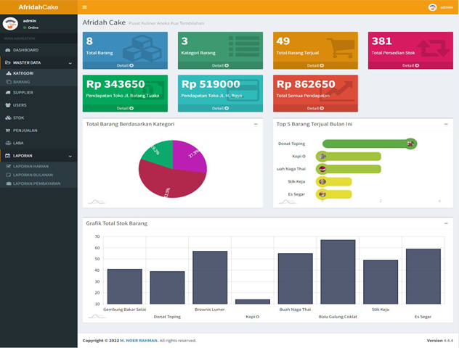

**Gambar 5.** Hasil Implementasi Sistem

Pada Gambar 5 tampilan halaman admin ketika user sudah melakukan login menggunakan hak akses sebagai admin.

**4. Pengujian Sistem**

Pengujian ini menggunakan pengujian *BlackBox Testing* untuk mengetahui *Fungsionality* dari sistem *point of sale* toko afridah cake apakah sistem sudah berjalan sesuai dengan yang diharapkan atau masih adanya terdapat kesalahan pada sistem yang tidak ditemukan pada tahapan sebelumnya.

**Tabel 1.** Pengujian BlackBox Testing

| No | Skenario Pengujian | Tase Case | Hasil yang Diharapkan | Hasil Pengujian |
| --- | --- | --- | --- | --- |
| 1 | *Username* dan *password* dikosongkan | *Username* : -  *Password* : - | Sistem akan menolak akses | Sesuai |
| 2 | *Username* dan *password* di isi sesuai hak akses admin | *Username* : admin  *Password* : aman | Sistem akan menampilkan halaman dashboard admin | Sesuai |
| 3 | *Username* dan *password* diisi dengan hak akses kasir | *Username* : kasir1  *Password* : kasir | Sistem akan menampilkan halaman dashboard kasir | Sesuai |
| 4 | *Username* dan *password* diisi dengan hak akses konsumen | *Username* : konsumen001  *Password* : 1234 | Sistem akan menampilkan halaman dashboard konsumen | Sesuai |
| 5 | Menambahkan kategori barang | Pada form tambah data mengisi nama kategori dengan “minuman” kemudian klik simpan | Sistem akan menambahkan kategori yang dibuat ke dalam sistem | Sesuai |
| 6 | Pada from tambah data mengisi data barang dengan benar | Nama :  Kategori :  Info : | Sistem akan menambahkan ke data barang dengan pemberitahuan “data barang berhasil di tambahkan” | Sesuai |
| 7 | Menambahkan data supplier | Nama supplier :  Telepon :  Alamat :  Biaya :  Keterangan :  Update : | Sistem akan menambahkan ke data supplier dengan pemberitahuan “data supplier berhasil di tambahkan” | Sesuai |
| 8 | Menambahkan data users | Nama :  Username :  Akses :  Password : | Sistem akan menambahkan ke data users dengan pemberitahuan “data users berhasil di tambahkan” | Sesuai |
| 9 | Menambahkan data stok | Nama barang :  Jumlah stok : | Sistem akan menambahkan ke stok barang dengan pemberitahuan “stok barang berhasil di tambahkan” | Sesuai |
| 10 | Menambahkan data penjualan | Mengklik add chart pada barang yang ingin di beli kemudian melakukan transaksi penjualan lalu klik tombol submit | Sistem akan mengarahkan langsung kepada struk pembayaran | Sesuai |
| 11 | Melakukan perhitungan laba | Klik buat laporan kemudian pada form laporan akan diminta untuk memasukkan angka pada setiap form sesuai dengan nama | Sistem akan memberikan hasil dari perhitungan dan memberikan hasil laba bersih | Sesuai |
| 12 | Melihat laporan harian | Klik form laporan harian | Sistem akan secara otomatis memberikan data pendapatan harian | Sesuai |
| 13 | Melihat laporan bulanan | Klik form laporan bulanan | Sistem akan secara otomatis memberikan data pendapatan di setiap bulannya | Seusai |
| 14 | Menampilkan laporan pembayaran | Klik form laporan pembayaran | Sistem akan secara otomatis menampilkan setiap transaksi yang ada pada sistem | Sesuai |

Berdasarkan Tabel 1 dapat dilihat bahwa hasil dari pengujian menyatakan bahwa setiap test-case yang dilakukan pada sistem mendapatkan hasil sesuai dengan fungsinya, dan tidak ada fungsi yang tidak berhasil. Pengujian sistem dengan *Blackbox Testing* bertujuan untuk mengetahui sistem tersebut sama dengan tugas sistem yang diharapkan tanpa mengetahui kode sistem yang dipakai. Berdasarkan pengujian kualitas sistem *point of sale* pada toko afridah cake, dapat ditarik kesimpulan bahwa pengujian dengan metode *Blackbox* dapat membantu proses pembuatan case pengujian, uji *functionality* dan mencari kesalahan yang tidak terdeteksi yang disebabkan oleh kesalahan penginputan.

**SIMPULAN DAN SARAN**

Sistem *point of sale* berbasis web ini memudahkan pemilik toko dalam memonitor proses transaksi yang ada di toko tanpa harus datang ke toko karena sistem berbasis web sehingga dapat diakses dimanapun selagi masih bisa terhubung dengan internet. Saran yang ingin direkomendasikan pada penelitian selanjutnya agar pada bagian menu bisa ditambahkan menu absensi karyawan. Kemudian dapat dikembangkan tidak hanya berbasis web tetapi juga dapat di kembangkan pada sistem yang berbasis android.

**DAFTAR PUSTAKA**

[1] B. Rianto, “Perancangan Sistem Informasi Pemasaran Kerajinan Tangan Khas Inhil Berbasis Web,” *Riau J. Comput. Sci.*, vol. 4, no. 1, pp. 67–75, 2018.

[2] I. P. A. Dharmaadi and G. M. Arya Sasmitha, “Perancangan Sistem Informasi Restoran Terintegrasi Berbasis Java Web Socket Online,” *J. Penelit. Pos dan Inform.*, vol. 8, no. 1, p. 51, 2018, doi: 10.17933/jppi.2018.080104.

[3] A. T. Herdiansyah *et al.*, “Perancangan Sistem Informasi Point of Sale Berbasis Website pada Toko Azam Grosir dengan Metode Waterfall,” *Openjurnal*, vol. 6, no. 2, p. 7, 2021, [Online]. Available: http://openjournal.unpam.ac.id/index.php/informatika/article/view/11773.

[4] S. C. Cahyodi and R. W. Arifin, “Sistem Informasi Point Of Sales Berbasis Web Pada Colony Amaranta Bekasi,” *Inf. Syst. Educ. Prof.*, vol. 1, no. 2, pp. 189–204, 2017.

[5] S. Budi Kusuma, “Perancangan Dan Pembuatan Sistem Aplikasi Point of Sale Berbasis Website Pada Ud. Es Drop Cita Rasa,” *J. Manaj. Inform.*, vol. 7, no. 2, pp. 36–45, 2017.

[6] I. G. S. Widharma, “Perancangan Simulasi Sistem Pendaftaran Kursus Berbasis Web Dengan Metode Sdlc,” *Matrix J. Manaj. Teknol. dan Inform.*, vol. 7, no. 2, p. 38, 2017, doi: 10.31940/matrix.v7i2.527.

[7] B. Rianto and Rino, “Sistem Informasi Penjualan Konveksi di Toko Makmur 2 Tembilahan,” *JTIS*, vol. 3, no. 1, pp. 1–5, 2020.

[8] B. Rianto, “Sistem Informasi Marketplace Penjualan Kendaraan Berbasis Web di Inhil,” *Selodang Mayang*, vol. 7, pp. 83–88, 2021.

[9] B. Rianto, M. Giatman,S. Suparno, E. Edward, “Rancang Bangun Aplikasi Website E-Learning Pada LKP English Club Tembilahan,” *J. Inov. Penelit.*, vol. 1, pp. 1955–1962, 2021.

[10] R. Arianto, A. Kholiq, A. Anam, B. Devi, and A. Rachman, “Pengembangan Aplikasi Sistem Informasi Inventory Pada CV Wijaya Las Kediri Menggunakan Model Waterfall,” *J. SAINTIKOM (Jurnal Sains Manaj. Inform. dan Komputer)*, vol. 20, no. 2, pp. 73–83, 2021.

[11] R. Hermiati, A. Asnawati, and I. Kanedi, “Pembuatan E-Commerce Pada Raja Komputer Menggunakan Bahasa Pemrograman Php Dan Database Mysql,” *J. Media Infotama*, vol. 17, no. 1, pp. 54–66, 2021, doi: 10.37676/jmi.v17i1.1317.

[12] P. Irawan, D. A. P. Prasetya, and P. Sokibi, “Rancang Bangun Sistem Pengarsipan Surat Kedinasan Berbasis Web Menggunakan Framework Codeigniter,” *J. Manaj. Inform. dan Sist. Inf.*, vol. 3, no. 2, pp. 157–165, 2020.

[13] D. Rosadi, “Implementasi Bootsrap Adminlte Pada Sistem Informasi Perhitungan Setoran Harian,” *J. Comput. Bisnis*, vol. 13, no. 2, pp. 66–69, 2019.

[14] P. G. S. C. Nugraha, “Rancang Bangun Sistem Informasi Software Point of Sale (Pos) Dengan Metode Waterfall Berbasis Web,” *JST (Jurnal Sains dan Teknol.*, vol. 10, no. 1, p. 92, 2021, doi: 10.23887/jst-undiksha.v10i1.29748.

[15] B. A. Priyaungga, D. B. Aji, M. Syahroni, N. T. S. Aji, and A. Saifudin, “Pengujian Black Box pada Aplikasi Perpustakaan Menggunakan Teknik Equivalence Partitions,” *J. Teknol. Sist. Inf. dan Apl.*, vol. 3, no. 3, p. 150, 2020, doi: 10.32493/jtsi.v3i3.5343.